
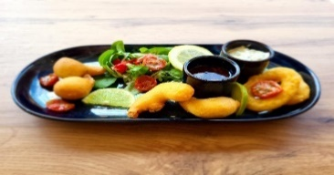
~ La CARTE ~ cuisses de Grenouilles

A partager pour l’Apéritif (pour 2 personnes)
Petite Friture, sauce Tartare maison, quartier de citron 14.00€
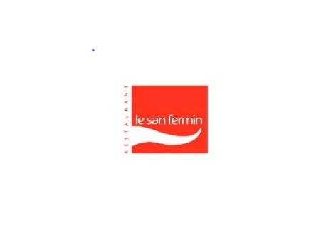
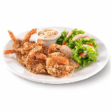
Anneaux calamars à la Romaine, sauce Tartare, sauce Piquante 9.50€
Planche Charc. Savoyarde (Jambon fumé, saucisson sec, sauc.Fumé) 19.00€
Planche Foie Gras Canard (2 tranches, Confit d’Echalote, Toasts ) 22.00€

Salades et Entrées

Grande (PLAT repas)
Salade Caesar 21.00€
(Salade, Poulet croustillant, Croûtons, Parmesan, Œuf, Noix Cajou)
Salade Gourmande 24.00€
(Salade, Magret de Canard fumé, Dés Foie Gras, Pomme, Noix)
Salade Savoyarde 19.00€ (Salade, Tomme de Savoie, Lardons fumés grillés, Croutons, Œuf)
Salade au Chèvre Chaud 20.00€
(Salade, Toast de Chèvre chaud, Poitrine Fumée grillée, Noix)

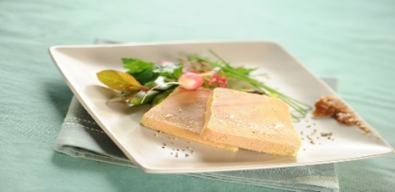
Foie Gras Canard Sud-Ouest maison au pain d’Epices
1 tranche 40 g……18.00€ 2 tranches 40 g …..26.00€

Gâteau de Foie de Volaille sauce Financière 9.00€
Soufflé au Fromage sauce Roquefort 10.50€
Mousseline de Saumon sauce Homardine 10.00€
Cassolette de St Jacques sauce Homardine 18.00€

Ravioles et Risottos (servis avec une Salade verte)
Gratin de Ravioles Reblochon fermier + S.v 22.00€
Risotto au Poulet (Sot L’y laisse et Cèpes en persillade) + S.v 19.50€

Burgers
Base des Burgers : Steak haché pur bœuf 150g, Poitrine Fumée, Salade, Tomate, sauce burger.
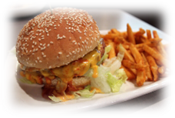
Baconburger (sans fromage) 19.00€
Burger Savoyard au Reblochon 21.00€

Spécialités Savoyardes
Fondue : parfait équilibre entre 4 fromages savoyards : Beaufort, Abondance, Coeur de Savoie, Emmental de Savoie.
Fondue Savoyarde minimum 2 personnes – servie avec une Salade verte
Fondue Savoyarde 4 Fromages / + charcuterie savoy. 22.00€ / 29.00€
Fondue Savoyarde aux Cèpes / + charcuterie savoy. 22.00€ / 29.00€
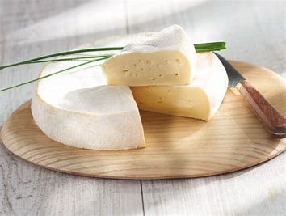
Tartiflette au Reblochon fermier + Salade verte 22.00€
Pela savoyarde au Reblochon fermier + Salade verte 22.00€
Pom.de terre sautées, oignon, lardons fumés, reblochon gratiné

Moules
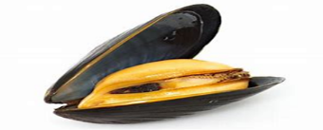
Moules à la Marinière (Bouchots-France) - Frites (700g) 19.50€
Vin blanc, Oignon, Fumet de Poisson, Persil, Céleri.

Supplt pour Sauce au choix : 2.00€ Crème, Roquefort.

Grenouilles Spécialité maison (gros calibre)
Cuisses de Grenouille en Persillade par 9 ou par 12 , Frites 25.00€ / 29.00€
Cuisses de Grenouille Frites à volonté (sur Réservation et avant 20h30) : 38.00€
Supplément de 2.00€ pour changement de garniture
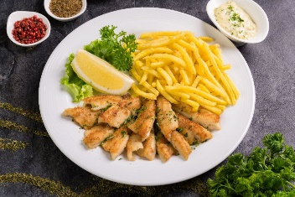
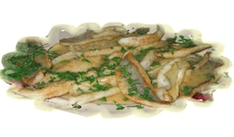

Poissons
Nouveau : Petits Filets de Perche à la crème ou en Friture


Petite Friture - Frites + Salade verte 19.50€
Friture de Perchots du Lac du Bourget (saison pêche) 27.00€
Petits Filets de Perche en Friture -Frites + Salade verte 25.00€ Croquants
Filets de Perche frais à la Crème de Ciboulette et Citron 30.00€ Fondants
Avec salade verte et Pommes de Terre sautées
Filet d’Omble Chevalier Meunière aux Amandes 30.00€
Noix St Jacques poêlées et Risotto aux champignons 29.00€

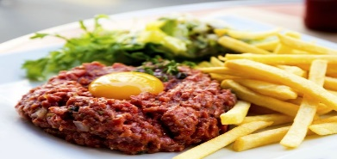
Viandes Origines : France, Ecosse, Irlande, Pays Bas, Allemagne ou voir panonceau actualisé.
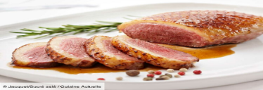
Escalope de Poulet Savoyarde (Reblochon, Lard fumé) - Frites 19.50€
Aiguillettes de Poulet sauce Forestière et Cèpes – Riz 19.50€
Magret de Canard rôti (250g) sauce au choix 24.00€
Confit de Canard du Chef (Cuisse) 19.50€
Cuisse de Canard Confite au Poivre vert 22.50€
Rognons de Veau aux 2 Moutardes – Gratin Dauphinois 26.00€

« Viandes d’exception, sélection Qualité Gourmande »

Bavette Aloyau Angus (180 à 200g ++) 23.50€
Chateaubriand Filet de Bœuf (180 à 190g++ ) 32.00€

Nos SAUCES maison : Supplt 3.00€ : Cèpes, Echalote, Poivre Vert, Roquefort.

1 Garniture au choix par plat – Garniture supplémentaire : 5.00€
Frites, Gratin Dauphinois, Pomme de Terre sautées, Légumes, Riz


Menu PROMENADE
Complet 40.00€
2 Plats (Entrée + Plat ou Plat + Dessert) : 35.00€

Salade au Chèvre Chaud
(Salade, Toast de Chèvre chaud, Poitrine Fumée grillée, Noix)
Mousseline de Poisson sauce Homardine
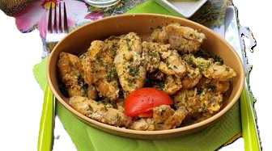
Gâteau Foie de Volaille sauce Financière
Soufflé au Fromage sauce Roquefort
***
Bavette Aloyau Angus (sauce au choix)
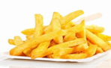
Cuisses de Grenouilles en persillade x9
Petits Filets de Perche en Friture – Frites
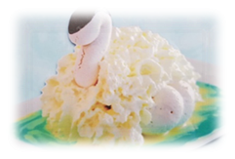
***
Moelleux au Chocolat, Crème Brûlée,
Fromage Blanc, Ile Flottante,
Glace deux Boules (20 parfums)
Cygne du Lac
(Glace vanille, Chantilly, Meringue, Curaçao)
Assiette 2 Fromages (Reblochon, Tomme de Savoie)

Menu GOURMAND
Complet 50.00€
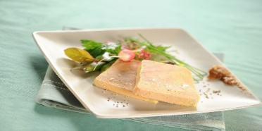
2 Plats (Entrée + Plat ou Plat + Dessert) : 43.00€
Foie Gras de Canard maison, Chutney et Toasts
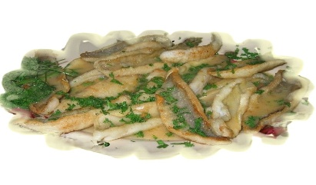
Cassolette de St Jacques, sauce Homardine
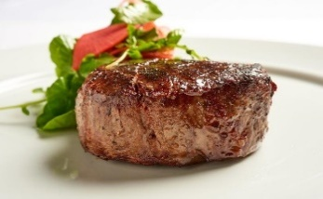
Salade Gourmande
(Salade, Magret fumé, Dés de Foie gras, Pomme, Noix)

***
Filet d’Omble Chevalier aux Amandes
Filet de Perche Crème de Ciboulette
Sauces : Echalote, Poivre vert, Roquefort
Petits Filets de Perche Crème Cuisses de Grenouilles en persillade x12
Rognon de Veau aux 2 Moutardes
Chateaubriand Filet de Bœuf (Sauce au choix)

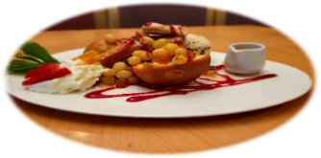
***
Baba au Rhum + Boule Rhum Raisins
Cœur Fondant (Chocolat Chaud -Vanille, Crème Anglaise)
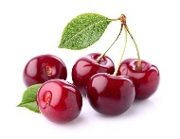
Tiramisu Café
Coupe glacée au choix ( voir carte )
Le Baba Pavlova glacée
au Rhum ! Assiette 3 Fromages
(Reblochon, Tomme de Savoie, Beaufort) Coupe Glacée Amarena
1 Garniture au choix par plat – Garniture supplémentaire : 5.00€
Frites, Gratin Dauphinois, PdT sautées, Légumes frais, Riz Thaï, Riz/Légumes.

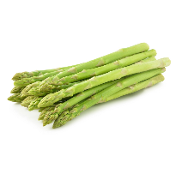

Menu ENFANT jusqu’à 10 ans
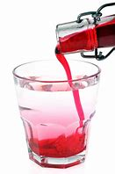

13.50 €

Sirop à l’eau, Diabolo, Coca-cola 15cl
***********
Steak haché – Frites
ou Petits Filets de Perche en friture - Frites
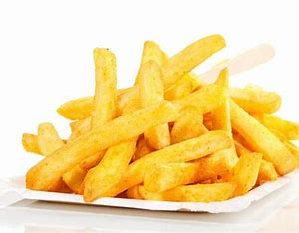
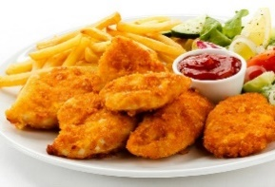
ou Nuggets de Filet de Poulet – Frites
***********
Boule de Glace (Parfum au choix)

ou Mini Crêpes au Chocolat
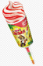
ou Push-up Haribo

Menu Voyageur « Vite Choisi, Servi au plus vite »
27.00€
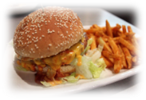
Plats : Bacon Burger (supplt Reblochon +2.00€)
Steak haché pur bœuf 150g, Poitrine Fumée, Salade, Tomate, sauce burger
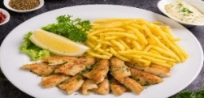
Ou
Petite Friture - Frites
Ou
Escalope de Poulet Savoyarde (Reblochon, Lard fumé) /Frites
*****
Desserts maison : Crème brûlée vanille , Tiramisu, Moelleux Chocolat
Crêpes : 2 jolies Crêpes (au Sucre, au Chocolat ou Coulis Fruits rouges)
Glace 2 boules : Café, Caramel beurre salé, Chocolat noir, Noix Coco, Vanille.
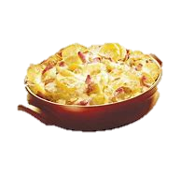
Abricot, Cassis, Citron, Citron vert, Fraise, Framboise, Litchi, Mangue, Passion.

Nos suggestions Végé

Grandes Salades ! Toutes mais sans garniture animale ( Prix Carte moins 5.00€ )
Poêlée de Ravioles et Légumes du Soleil + S.v 18.00€
Gratin de Ravioles au Reblochon fermier + Salade Verte 22.00€
Risotto aux Champignons et Parmesan + Salade Verte 17.00€
Tartiflette (sans lardons) au Reblochon fermier + Salade Verte 19.00€

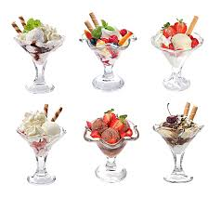
Les Coupes Gourmandes
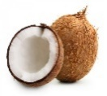
Tropicale
1 boule Noix de coco, 1 bl citron vert, 1 bl mangue, jus d’Ananas 12.50 €
Fruits Rouges
1 boule Fraise, 1 bl Framboise, 1 bl Cerise, Chantilly 11.50 €
Dame Blanche
2 boules Vanille, Chocolat Chaud, Chantilly 11.50 €
Poire Belle Hélène
Poire Fruit ,1 bl Poire, 1 bl Vanille, Chocolat chaud, Chantilly 12.50 €


Les « Melba » 10.50 €

- Pêche : 1 bl Pêche de Vigne, 1 bl Vanille, Coulis Fruits rouges, Pêche, Chantilly
- Fraise : 1 boule Fraise, 1 bl Vanille, Coulis de Fruits, Fraises, Chantilly
- Framboise : 1 boule Framboise, 1 Vanille, Coulis de Fruits, Framboises, Chantilly
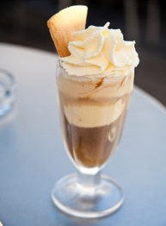
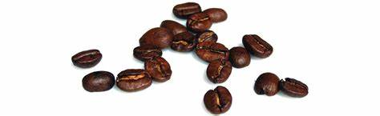

Les Liégeois 10.50 €

- Café : 1 boule Café, 1 ble Vanille, Café , Chantilly
- Chocolat : 1 boule Chocolat Noir, 1 ble Vanille, Chocolat Chaud, Chantilly
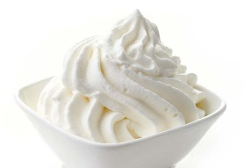
- Caramel : 1 boule Caramel Beurre Salé, 1 ble Vanille, Sauce Caramel, Chantilly

Coupes Alcoolisées

Colonel 11.00 €
2 boules Citron, Vodka
Antillaise
1 boule Rhum Raisin, 1 bl Noix de Coco, Raisins, Rhum, Chantilly 13.00 €
Chartreuse
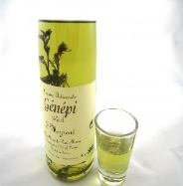
2 boules Chartreuse, Liqueur de Chartreuse 15.00 €
Iceberg
1 boule Chocolat, 1 Menthe Choc, Get 27, Chocolat Chaud, Chantilly 13.00 €
Savoyarde
2 boules Génépi, Liqueur de Génépi 13.00 €
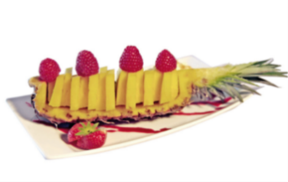
*L’abus d’alcool est dangereux pour la santé.
A consommer avec modération

Assiettes *Prestige* Ananas Frais

Cygne du Lac / Canard du Lac (version glace Chocolat)
Glace Vanille, Meringue, Chantilly, Crème Anglaise, Curaçao 10.50 €
Pavlova Glacée
Meringue, Sorbets Fruits rouges, Chantilly, Fruits frais 12.50 €

Cèpe de la Dent du Chat
3 boules Vanille, Chocolat Chaud, Meringue, Chantilly 12.50 €
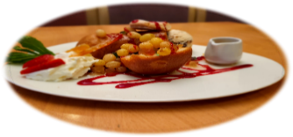
Nougat Glacé
Glace Nougat, Coulis Fruits Rouges, Fruits Confits, Amandes, Chantilly 11.50 €
Coupe Amaréna
2 bl. glace Amarena,1 bl Cerise, Cerises Amarena, Chantilly, Amandes 13,00 €
Baba au rhum
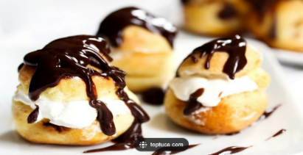
Baba, Rhum, Boule Rhum raisin, Fruits Confits, Raisins, Chantilly 12.50 €
Cœur Fondant au Chocolat
Moelleux Choc, Boule Vanille, Crème Anglaise, Chocolat Chaud, Amandes 11.50 €
Ananas frais
Tranché, garni de fruits frais et boule sorbet Ananas 12.50 €
Profiteroles : 3 Choux pâtissiers, Glace vanille, Chocolat chaud, Chantilly 12.50 €

Photos non contractuelles

Cascade de bonheurs
pour petits et grands gourmands

Fromages
Fromage blanc faisselle (Coulis , Miel, Crème ou Nature) 6.00€
Assiette 2 Fromages (Reblochon fermier, Tomme de Savoie) 8.50€
Assiette 3 Fromages (Reblochon fermier, Tomme Savoie et Beaufort) 12.00€
Desserts « Maison »
Crème Brulée Maison Vanille 8.00€
Café Gourmand (Café + 3 mini-desserts) 9.50€
Café Gourmand (Café + 4 mini-desserts) 12.50€
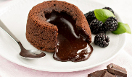
Coupe de Fraises ou Framboises 9.00€
Crêpes au Sucre / Coulis F.Rges / Chocolat ou Nutella 7.50€ / 9.00€ / 10.50€
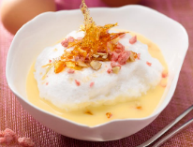
Panna cotta Fruits Rouges 6.50€ Le Moelleux
Moelleux au Chocolat / + Glace Vanille 8.50€ / 11.50€
Ile Flottante Maison 7.50€
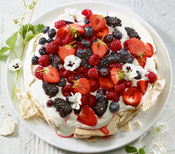
Baba au Rhum / avec Boule glace Rhum Raisin 9.50€ / 12.50€
½ Baba au Rhum / avec Boule glace Rhum Raisin 7.50€ / 9.50€
Cœur Fondant au Chocolat + Boule de Glace Vanille 11.50€
Ananas frais ( Tranché et garni de fruits frais) 12.50€
Cygne du Lac (Ble Vanille, Meringue, Chantilly, Crème Anglaise, Curaçao) 10.50€
Pavlova aux Fruits Rouges (Meringue, Chantilly, Fruits rouges , Coulis) 10.50€
Pavlova Glacée (Meringue, Sorbets, Fruits rouges, Chantilly, Fruits, Coulis) 12.50€ Pavlova

Glaces et Coupes glacées : les Parfums
Glaces : 1 boule : 4.00€ 2 boules : 7.50€ 3 boules : 10.00€

Parfums Crèmes Glacées : Cacahuète, Café, Caramel beurre salé, Chocolat noir, Menthe-chocolat noir, Noix Coco, Nougat, Pistache, Vanille. (alcoolisées) : Chartreuse, Génépi, Rhum-Raisins.
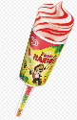
Sorbets : Abricot, Ananas, Cassis, Cerise, Citron Jaune, Citron Vert, Fraise, Framboise, Fruit de la Passion, Litchi, Mangue, Poire. Et Push Up HARIBO (tube smarties) 5.00€

Les Desserts des Menus

*Pour le Menu du JOUR :
Fromage blanc faisselle , Panna Cotta Fruits Rouges, Ile Flottante, Crème Brûlée, Glace 2 boules .
* Pour le Menu Promenade :
Moelleux au Chocolat, Crème Brûlée Maison, Glace deux Boules, Tiramisu,
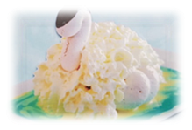
Fromage Blanc (Nature, Crème, Coulis ou Miel)
Ile Flottante Maison, Cygne du Lac, Assiette deux Fromages
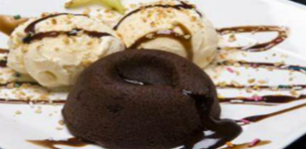
* Pour le Menu Gourmand :
Baba au Rhum + boule Rhum
Pavlova Glacée
Coupe Glacée au Choix (voir liste des Coupes)
Cœur Fondant (Chocolat Chaud, Glace Vanille, Crème Anglaise, Amandes) Assiette Trois Fromages

